УТВЕРЖДЕНО  Приказ № 122 от 30.08.2019 | ПРИНЯТО
Директор ГБОУ школы № 641 с углубленным изучением английского языка Невского района Санкт-Петербурга  ____________________М.А.Чупраков | Управляющим советом ГБОУ школы № 641 с углубленным изучением английского языка Невского района Санкт-Петербурга  Протокол № 1 от 30.08.2019  ПРИНЯТО  с учетом мнение совета родителей  (законных представителей)  несовершеннолетних обучающихся  ГБОУ школы № 641 с углубленным изучением английского языка Невского района Санкт-Петербурга  Протокол № 1 от 30.08.2019  ______________________________________
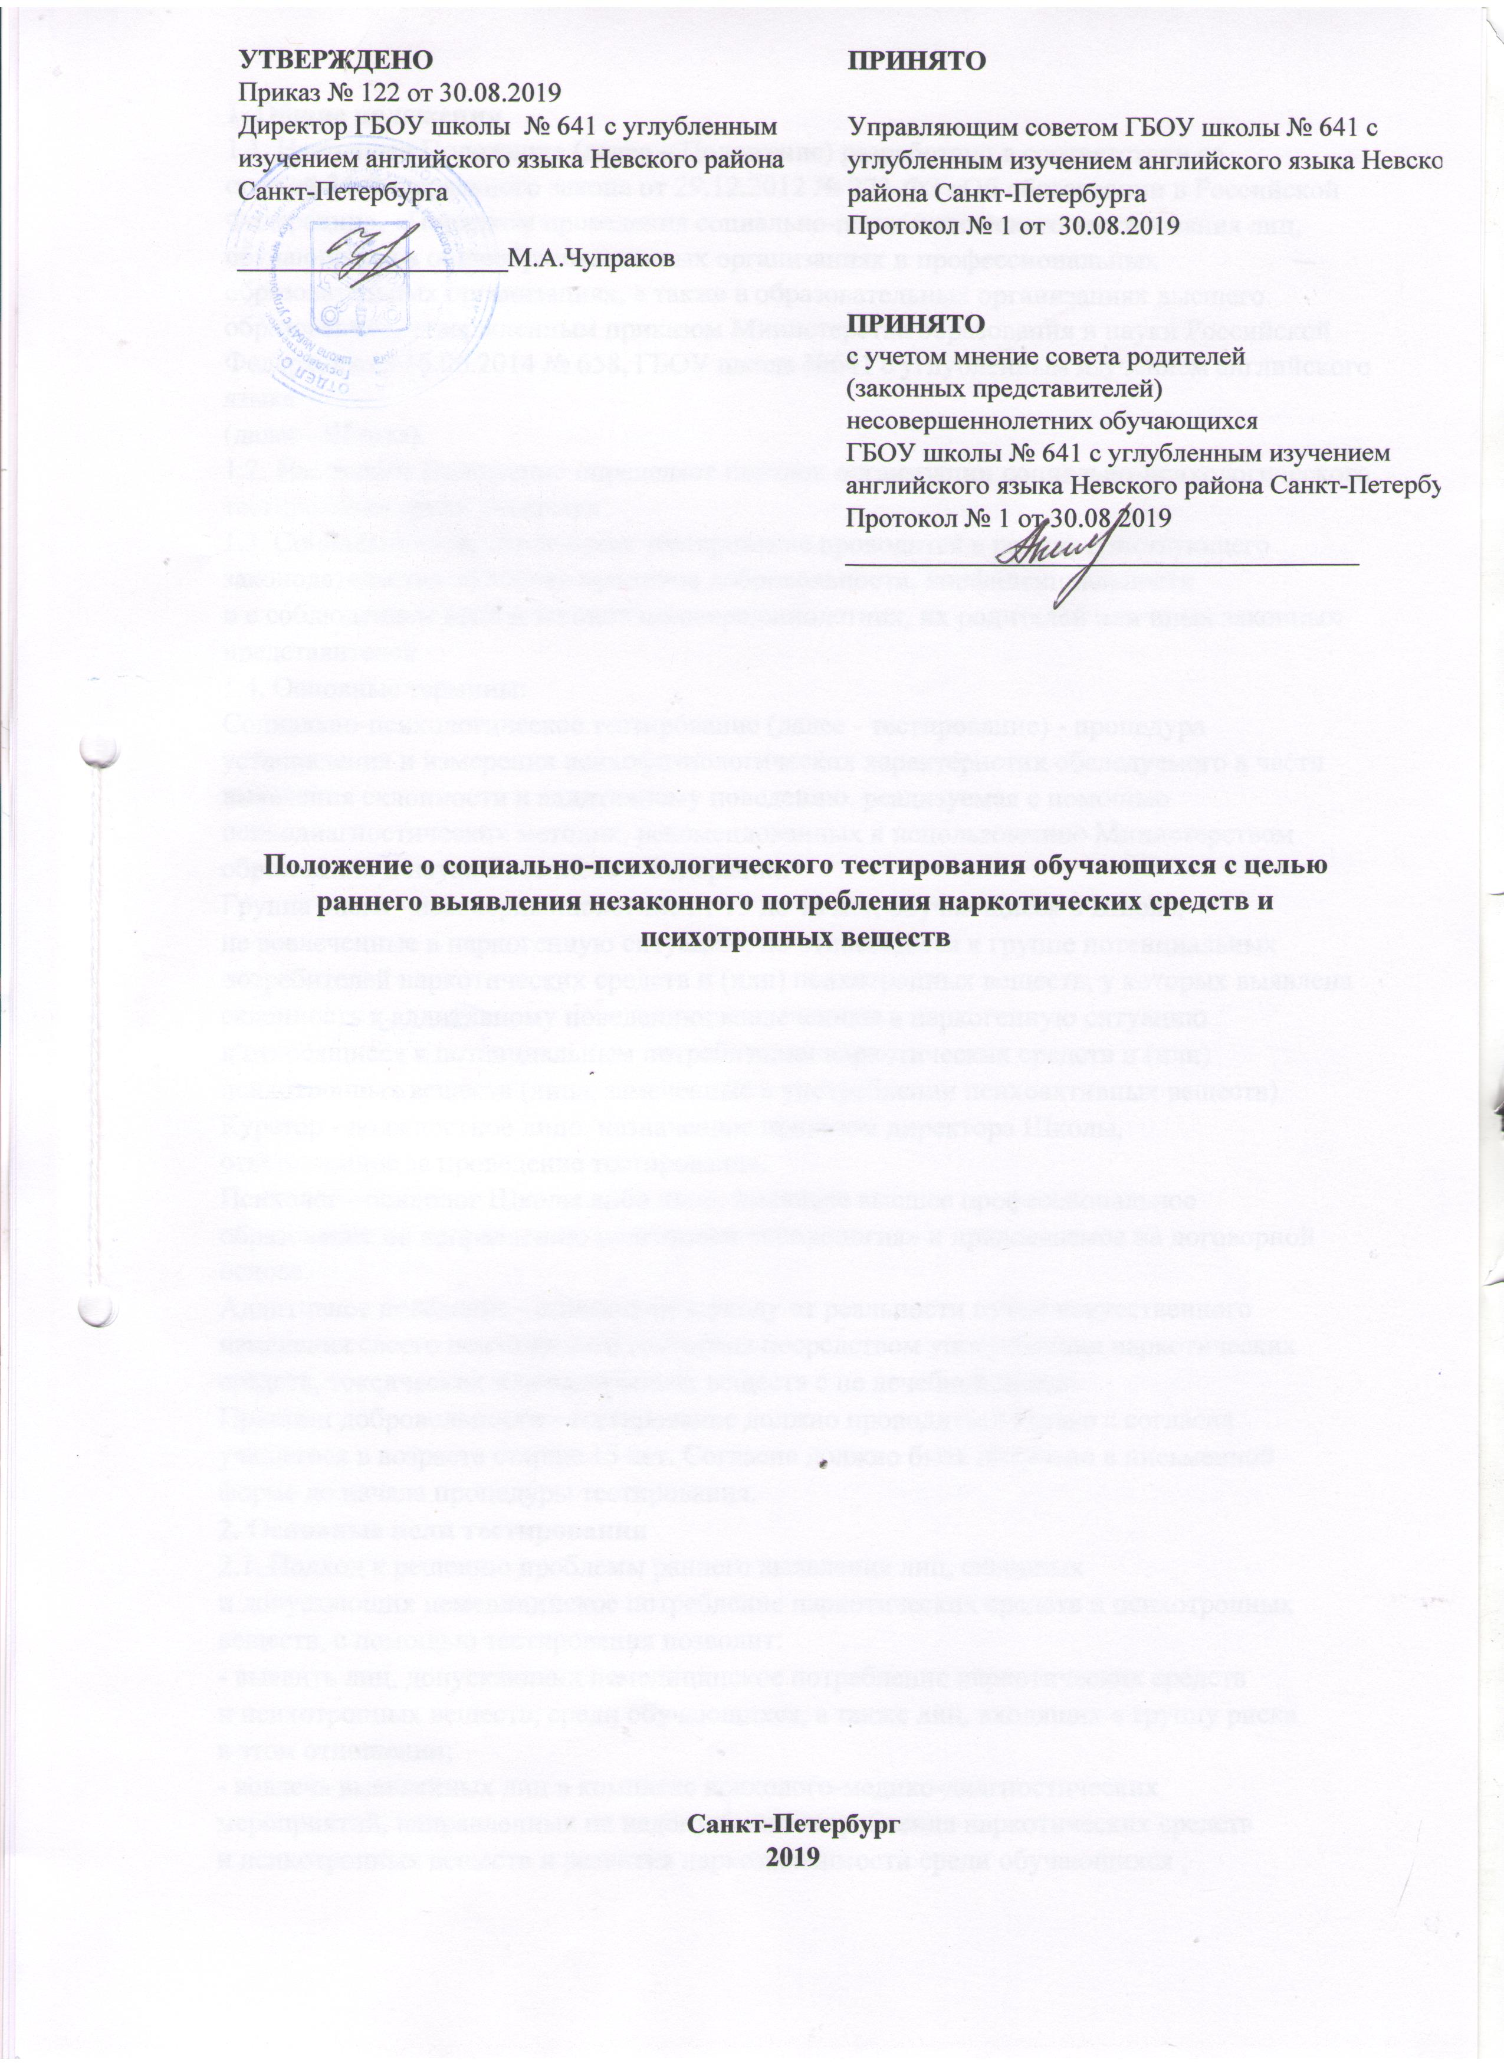

Положение о проведении социально-психологического тестирования обучающихся с целью раннего выявления незаконного потребления наркотических средств и психотропных веществ

Санкт-Петербург
2019
1. Общие положения
1.1. Настоящее Положение (далее – Положение) разработано в соответствии со
статьей 34 Федерального закона от 29.12.2012 № 273-ФЗ «Об образовании в Российской
Федерации», «Порядком проведения социально-психологического тестирования лиц,
обучающихся в общеобразовательных организациях и профессиональных
образовательных организациях, а также в образовательных организациях высшего
образования», утвержденным приказом Министерства образования и науки Российской
Федерации от 16.06.2014 № 658, ГБОУ школа №641 с углубленным изучением английского языка
(далее– Школа).
1.2. Настоящее Положение определяет порядок организации социально-психологического тестирования среди учащихся
1.3. Социально-психологическое тестирование проводится в рамках действующего
законодательства на основе принципа добровольности, конфиденциальности
и с соблюдением прав и законов несовершеннолетних, их родителей или иных законных
представителей
1.4. Основные термины:
Социально-психологическое тестирование (далее - тестирование) - процедура
установления и измерения психофизиологических характеристик обследуемого в части
выявления склонности к аддитивному поведению, реализуемая с помощью
психодиагностических методик, рекомендованных к использованию Министерством
образования и науки Российской Федерации.
Группа риска - несовершеннолетние от 13 до 18 лет, обучающиеся в Школе,
не вовлеченные в наркогенную ситуацию, но относящиеся к группе потенциальных
потребителей наркотических средств и (или) психотропных веществ, у которых выявлена
склонность к аддитивному поведению; вовлеченные в наркогенную ситуацию
и относящиеся к потенциальным потребителям наркотических средств и (или)
психотропных веществ (лица, замеченные в употреблении психоактивных веществ).
Куратор - должностное лицо, назначенное приказом директора Школы,
ответственное за проведение тестирования.
Психолог - психолог Школы либо лицо, имеющее высшее профессиональное
образование по направлению подготовки «психология» и привлекаемое на договорной
основе.
Аддитивное поведение - стремление к уходу от реальности путем искусственного
изменения своего психического состояния посредством употребления наркотических
средств, токсических и психотропных веществ с не лечебной целью.
Принцип добровольности - тестирование должно проводиться только с согласия
учащегося в возрасте старше 15 лет. Согласие должно быть получено в письменной
форме до начала процедуры тестирования.
2. Основные цели тестирования
2.1. Подход к решению проблемы раннего выявления лиц, склонных
и допускающих немедицинское потребление наркотических средств и психотропных
веществ, с помощью тестирования позволит:
- выявить лиц, допускающих немедицинское потребление наркотических средств
и психотропных веществ, среди обучающихся, а также лиц, входящих в группу риска
в этом отношении;
- вовлечь выявленных лиц в комплекс психолого-медико-диагностических
мероприятий, направленных на недопущение потребления наркотических средств
и психотропных веществ и развития наркозависимости среди обучающихся ;
3
- снизить уровень незаконного потребления наркотических средств
и психотропных веществ в молодежной среде;
- выработать отношение осознанного отказа от употребления психоактивных
веществ во всех областях жизнедеятельности подростков и молодежи: образовательное
учреждение, семья, сфера досуга.
3. Система тестирования
3.1. Система тестирования среди учащихся в образовательной организации
включает:
- реализацию единой системы согласованного взаимодействия между
территориальными органами федеральных органов исполнительной власти,
исполнительными органами государственной региональной власти, органами местного
самоуправления муниципальных образований в вопросах выявления и взаимного
представления статистической информации о лицах, допускающих немедицинское
потребление наркотических средств и психотропных веществ среди обучающихся;
- определение в Школе ответственных кураторов, осуществляющих исполнение
профилактических мероприятий, заключение с ними соглашений на предмет сохранения
конфиденциальности полученной информации;
- организацию кураторами просветительско-разъяснительной работы по ведению
тестирования и по мотивации учащихся, их родителей (законных представителей)
к прохождению учащимися, предрасположенными к аддитивному поведению,
медицинских осмотров, включающих иммунохроматографическую экспресс-диагностику
в центрах здоровья или учреждениях здравоохранения, оказывающих
специализированную наркологическую помощь;
- выявление группы риска среди учащихся Школы по психологическим,
социальным факторам риска формирования зависимости от психоактивных
веществ (в том числе с использованием психодиагностического инструментария).
законодательством Российской Федерации.

4. Порядок проведения тестирования
4.1. Тестирование обучающихся, достигших возраста пятнадцати лет, проводится
при наличии их информированных согласий в письменной форме об участии в
тестировании (далее - информированное согласие). Тестирование обучающихся, не
достигших возраста пятнадцати лет (от 13 лет), проводится при наличии
информированного согласия одного из родителей или иного законного представителя.
4.2. Тестирование осуществляется в соответствии с распорядительным актом
директора Школы.
4.3. Для проведения тестирования директор Школы:
- организует получение от обучающихся либо от их родителей или иных законных
представителей информированных согласий;
- утверждает поименные списки обучающихся, составленные по итогам получения
от обучающихся либо от их родителей или иных законных представителей
информированных согласий;
- создает комиссию, обеспечивающую организационно-техническое
сопровождение тестирования (далее - Комиссия), и утверждает ее состав из числа
работников Школы;
- утверждает расписание тестирования по классам (группам) и кабинетам;
- обеспечивает соблюдение конфиденциальности при проведении тестирования и
хранении результатов тестирования.
4.4. При проведении тестирования в каждой аудитории присутствует член
Комиссии.
4.5. При проведении тестирования допускается присутствие в аудитории в качестве
наблюдателей родителей (законных представителей) обучающихся, участвующих в
тестировании.
4.6. Перед началом проведения тестирования члены Комиссии проводят
инструктаж обучающихся, участвующих в тестировании, в том числе информируют об
условиях тестирования и его продолжительности.
4.7. С целью обеспечения конфиденциальности результатов тестирования во время
его проведения не допускается свободное общение между обучающимися, участвующими
в тестировании, перемещение по аудитории. Каждый обучающийся, участвующий в
тестировании, имеет право в любое время отказаться от тестирования, поставив об этом в
известность члена Комиссии.
4.8. По завершении тестирования члены Комиссии собирают результаты
тестирования, которые группируются по возрасту обучающихся (не достигших возраста
пятнадцати лет; достигших возраста пятнадцати лет), и упаковываются членами Комиссии
в пакеты. На лицевой стороне пакетов с результатами тестирования указывается:
наименование Школы, проводящей тестирование, ее местонахождение; возраст и
количество обучающихся, принявших участие в тестировании; дата и время проведения,
тестирования; ставятся подписи всех членов Комиссии с расшифровкой фамилии, имени и
отчества.
4.9. Директор Школы обеспечивает хранение в течение года информированных
согласий в условиях, гарантирующих конфиденциальность и невозможность
несанкционированного доступа к ним.
4.10. Результаты тестирования предварительный характер и не являются
основанием для установления наблюдения врачом психиатром-наркологом. Только врач
психиатр-нарколог при наличии объективных данных вправе установить наркологический
диагноз и решить вопрос о необходимости наблюдения в соответствии с действующим
законодательством.
4.11. За разглашение конфиденциальной информации кураторы и лица,
проводящие тестирование, несут ответственность, предусмотренную действующим

Приложение № 1
Информированное согласие учащегося
Я, нижеподписавшийся (аяся)
_______________________________________________________ добровольно даю согласие
на участие в социально-психологическом тестировании, направленном на раннее выявление
незаконного потребления наркотических средств и психотропных веществ. Я получил(а)
объяснения о цели тестирования, о его длительности, а также информацию о возможных
результатах тестирования. Мне была предоставлена возможность задавать вопросы,
касающиеся тестирования. Я полностью удовлетворен(а) полученными сведениями. Я
согласен(на) выполнять инструкции, полученные от уполномоченного лица, проводящего
тестирование.

«___»____________20____г.

Информированное согласие родителей (законных представителей)
Я, нижеподписавшийся (аяся)
_______________________________________________________ добровольно даю согласие
на участие моего ребенка ___________________________________, возраст ___________
полных лет в социально-психологическом тестировании, направленном на раннее выявление
незаконного потребления наркотических средств и психотропных веществ. Я получил(а)
объяснения о цели тестирования, о его длительности, а также информацию о возможных
результатах тестирования. Мне была предоставлена возможность задавать вопросы,
касающиеся тестирования. Я полностью удовлетворен(а) полученными сведениями.
«___»____________20____г.
Информированный отказ учащегося
Я, нижеподписавшийся (аяся)
_______________________________________________________ добровольно даю отказ от
участия в социально-психологическом тестировании, направленном на раннее выявление
незаконного потребления наркотических средств и психотропных веществ. Я получил(а)
объяснения о цели тестирования, о его длительности, а также информацию о возможных
результатах тестирования. Мне была предоставлена возможность задавать вопросы,
касающиеся тестирования. Я полностью удовлетворен(а) полученными сведениями.
«___»____________20____г.
Информированный отказ родителей (законных представителей)
Я, нижеподписавшийся (аяся)
_______________________________________________________ добровольно отказываюсь
от участия моего ребенка ___________________________________, возраст ___________
полных лет в социально-психологическом тестировании, направленном на раннее выявление
незаконного потребления наркотических средств и психотропных веществ. Я получил(а)
объяснения о цели тестирования, о его длительности, а также информацию о возможных
результатах тестирования. Мне была предоставлена возможность задавать вопросы,
касающиеся тестирования. Я полностью удовлетворен(а) полученными сведениями.
«___»____________20____г.

